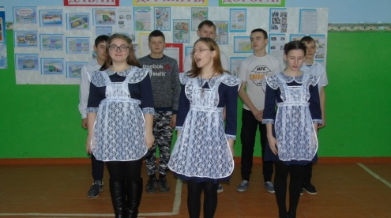
Отчёт о проведении патриотической песни «Салют, Россия!» в МАОУ Благовещенской СОШ 30 января.
30 января 2018 года в нашей школе проводился конкурс патриотической песни «Салют, Россия!», в котором приняли участие с 1-9 класс. Конкурс проводился в двух возрастных категориях: 7-10 лет, 11-15 лет.
Целью памятного мероприятия стало привлечение молодого поколения к изучению российской истории, формированию чувства патриотизма, гражданственности, верности и любви к Отечеству.
Были исполнены разнохарактерные песни советских и российских композиторов: лирические и патриотические, торжественные и задорные, веселые и печальные, но в каждой из них звучала гордость за Россию и глубокое уважение к ее защитникам. Жюри оценивало конкурсантов по следующим критериям: артистизм, исполнительское мастерство, сценическая культура и соответствие материала тематике конкурса. Все классы выступили достойно.
